Revision: 2 Fecha 17/11/21 Pag. 1/1

Reporte de Actividades Grupales - Sistema de Políticas Públicas SPP

***Desde 2021-10-14 Hasta 2021-11-15***

|  |  |  |
| --- | --- | --- |
| **Johanna Andrea Rojas Giraldo - 1094881119** | | |
| **Actividad** | **Total Actividades** | **Total Atenciones** |
| **Área o Prog: PRESTACION SERVICIOS** | | |
| ASISTENCIA TECNICA IPS - IMPLEMENTACION  PROGRAMA DE SEGURIDAD DEL PACIENTE | 2 | 2 |
| ASISTENCIA TECNICA EN EL SOGC A IPS | 2 | 2 |
| ASISTENCIA TECNICA IPS - IMPLEMENTACION  POLITICA DE HUMANIZACIÓN | 2 | 2 |
| **SUBTOTAL** | **6** | **6** |
| **TOTAL GENERAL** | **6** | **6** |

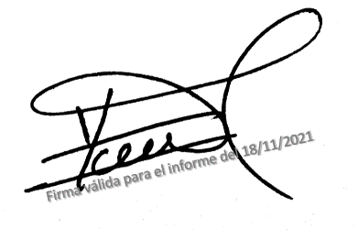

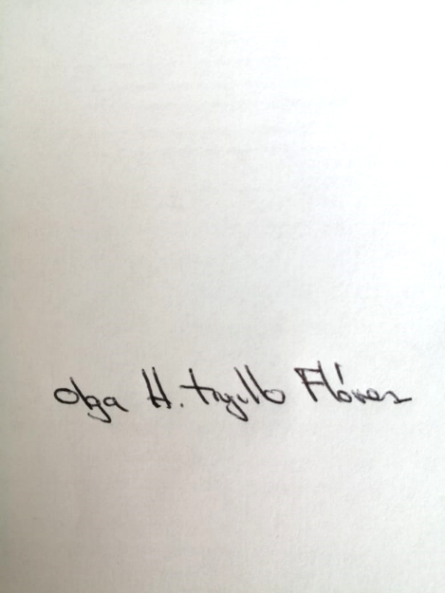

**Aprobación Interventor: Aprobación Coordinador:**

*Carrera 7 No. 18 - 55*

*PBX.: 3248179*

[*www.pereira.gov.co*](http://www.pereira.gov.co/)

*Soporte y Tecnologia de PUNTOEXE*